借鉴:

http://www.jianshu.com/p/ce4073be2214

http://python.jobbole.com/86285/

建议先安装tool和viim

Tool安装步骤可以看网上或者

Vim安装运行指令就可以了：sudo apt-get install vim.

1. 先安装curl 和 git: sudo apt-get install curl git-core

2.安装pyenv:  git clone git://github.com/yyuu/pyenv.git ~/.pyenv

3.将配置写到环境变量中：有两种方式

第一种：通过echo来写入:.后面的(~/.bashrc为需要写入的文件所在地)

 echo 'export PYENV_ROOT="$HOME/.pyenv"' >> ~/.bashrc

echo 'export PATH="$PYENV_ROOT/bin:$PATH"' >> ~/.bashrc

echo 'eval "$(pyenv init -)"' >> ~/.bashrc

第二种:vi ~/.bashrc，然后将下面的内容写到最下面

export PYENV_ROOT="$HOME/.pyenv"

export PATH="$PYENV_ROOT/bin:$PATH"

eval "$(pyenv init -)"

4.写完之后重启一下文件: exec $SHELL –l

5.安装依赖包

sudo apt-get install libc6-dev gcc

sudo apt-get install -y make build-essential libssl-dev zlib1g-dev libbz2-dev libreadline-dev libsqlite3-dev wget curl llvm

6.查看可安装的版本:pyenv install –list、版本很多就没列出

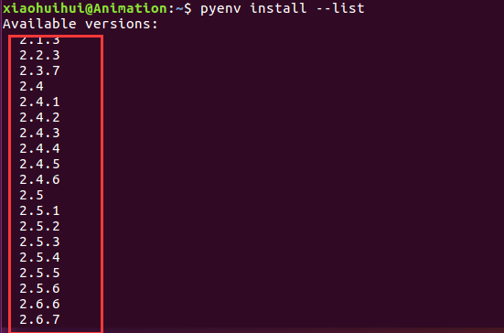

7.安装自己所要的版本:pyenv install xx 。我这里安装了两个版本3.6.2和

2.7.13pyenv install 3.6.2 pyenv install 2.7.13

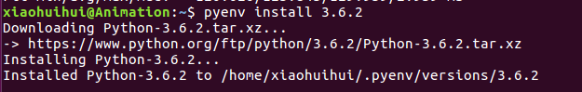

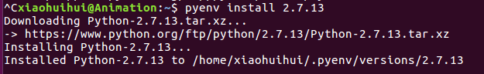

如果网速不是很好的话安装时间可能会很久。。可以喝杯奶茶

8.更新数据库: pyenv rehash

9.查看安装的文件pyenv versions

System为系统安装的，2.7.13和3.6.2是刚刚安装的

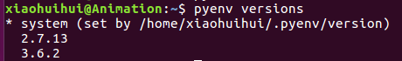

10.切换python：pyenv global 3.6.2

11.卸载则使用pyenv uninstall x.x.x

12.安装**virtualenv：**git clone https://github.com/yyuu/pyenv-virtualenv.git ~/.pyenv/plugins/pyenv-virtualenv

13.安装pip :sudo apt-get install python-pip

14. **利用virtualenv 创建虚拟python环境。**pyenv virtualenv 3.6.2 env362

本机上创建了一个名为env362的python虚拟环境

3.6.2 必须是已安装的python版本

15.切换新的python: pyenv activate env362

16.切换系统pyenv deactivate

17.卸载环境rm -rf ~/.pyenv/versions/env271/